令和４年度自然再生技術研修会WEB 申込書
【留意事項】 必ずお読みください！
■開催日：WEB式：令和5年2月1日（水）～3月13日（月）
■申込締切：WEB式：令和５年3月5日（日）（定員なし）
○WEB式配信URLを、令和５年2月1日より順次お送りします。
○自然再生士登録更新を希望される皆様は、別途の登録更新手続きが必要です。
○FAX送信後の到着確認は、送信側（ご自身）機器にて確認いただき、当方への問い合わせはご遠慮ください。
【申込者】▼必要事項をすべてご記入ください。 申込日：令和 年 月 日
ふりがな |  |  |  |  |  |  |  |  |  |  | 自然再生士登録番号
氏 名 |  |  |  |  |  |  |  |  |  |  | 申し込みコース |  |  |  | ☑WEB式（京都編）
↓CPD登録希望の方は、枠内に各カード画像の添付をお願いします。画像の添付が難しい方は、それぞれの番号（造園CPD12桁、樹木医CPD1～4桁（右詰め））を下欄にご記入ください（建設系CPD証明書は、配信ページよりダウンロード（無料）してご利用いただけます）。
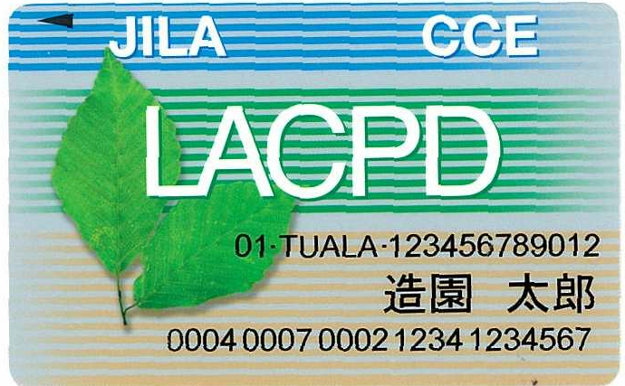 |  |  |  |  |  |  |  |  |  |  |  |  |  | 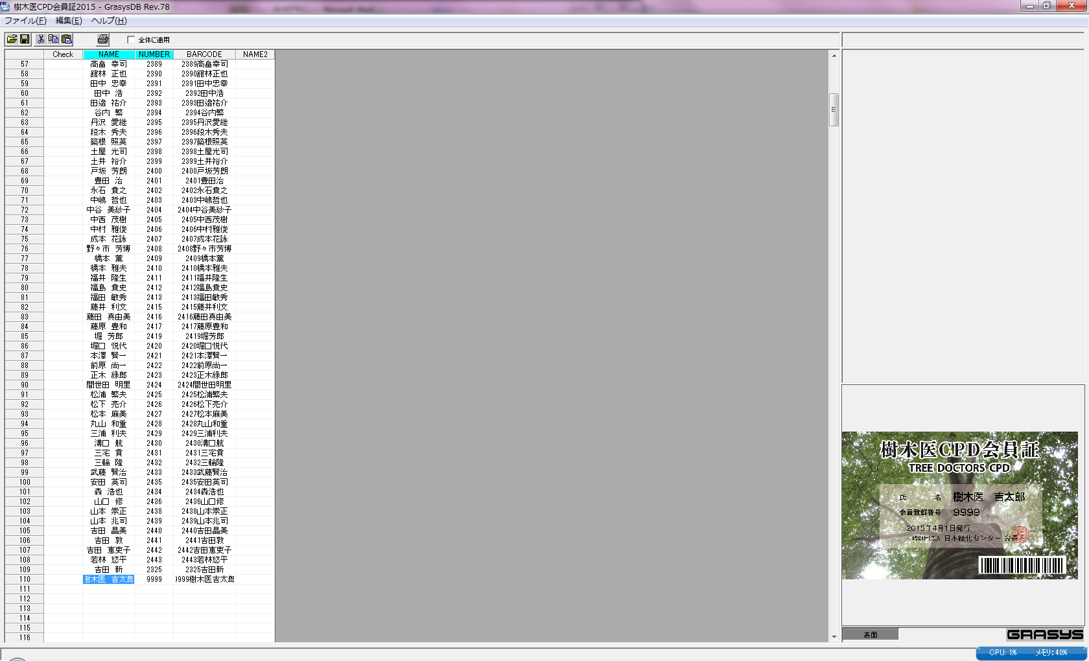
受講料の振込票 貼付欄 |  |  | ★この太枠内に振込票の控えを貼付してください。  ・受講料： 11,000円（税込）  ・受講料は前払いです。振込票の控え〔①振込（予定）日、②振込先口座、③振込金額、④振込名義が表示されたもの〕をこの太枠内に貼付するか、それに準ずるものを添付してください。  ・支払いに請求書が必要な場合は「研修会事務局」までご連絡ください。
≪振込先≫
銀 行 |  |  |  | 郵便局
振込銀行名 |  | 三菱ＵＦＪ銀行  東京公務部（３００） |  | 口座記号  口座番号 | ００１６０－８－５１５２６３
預金の種別 |  | 普通預金 |  | 加入者名 | （一財）日本緑化センター
口座名 | 受取人名カナ | ザイ）ニホンリヨツカセンター |  | 加入者名 | （一財）日本緑化センター
口座名 | 受取人名 | 一般財団法人日本緑化センター |  | 通信欄 | 令和４年度自然再生技術研修会  （WEB式京都編）受講料
口座番号 |  | ００００３９３ |  | 通信欄 | 令和４年度自然再生技術研修会  （WEB式京都編）受講料
★ネットバンキングをご利用の方・振込票を紛失された方は、下表にご記入ください。
振込名義
振込金額
振 込 日 | 令和 年 月 日
振 込 先 | 三菱UFJ銀行 ・ 郵便振替 ←振込んだ方を○で囲んでください

【テキスト・URL 送付先】
住 所 | （自宅・勤務先）〒 －  電話
担当者名 | 申込者と異なる場合に要記入ください⇒
E－mail | Bccで受け取り可能なアドレスを丁寧にご記入ください⇒

